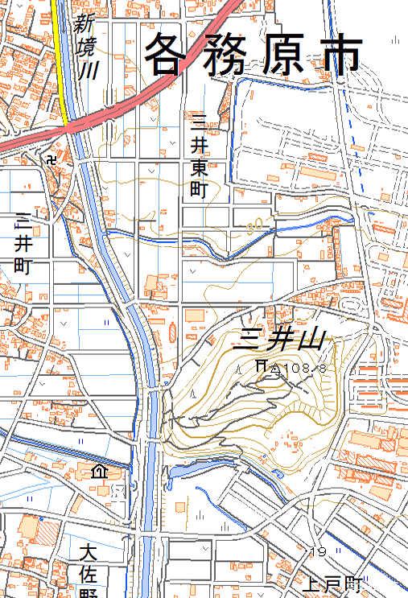
飛行場

国道２１号線

コンビニ 集合場所 10：00

